

Demografia AG II

Project based learning – dla tematu badawczego:

***Wpływ migrantów z Ukrainy na sytuację demograficzną w Polsce***

Autorzy:

Gabriela Dąbrowska

Remigiusz Gołębiewski

Zuzanna Jasińska

Jacek Sawka

Piotr Wiśniewski

Gdańsk, 2025

Spis treści

Etap 1 3

1.1. Lista problemów badawczych 3

1.2. Dane potwierdzające istnienie problemu 5

Etap 2 5

2.1. Analiza interesariuszy 6

2.2. Analiza władzy i wpływu 6

2.3. Karta megatrendu 9

2.4. Potencjalne rozwiązania 10

# Etap 1

Zadania związane z etapem 1:

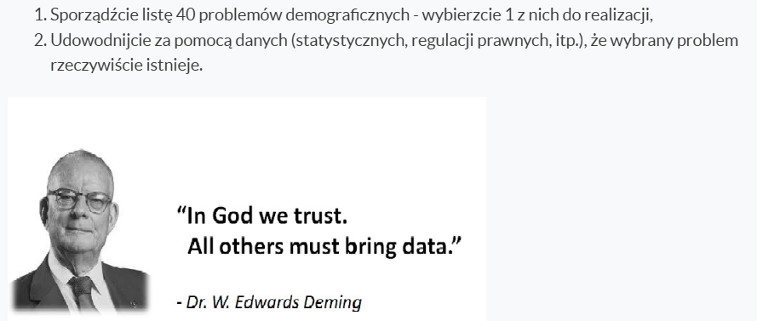

## Lista problemów badawczych

Poniżej znajduje się lista sporządzonych przez grupę tematów. Wybrany temat badawczy to numer ***37.***

1. Wysoka stopa bezrobocia wśród imigrantów ekonomicznych
2. Brak dostępności mieszkań w dużych miastach  
   a. Wysokie ceny najmu w porównaniu do zarobków
3. Klasteryzacja mniejszości etnicznych
4. Klasteryzacja mniejszości etnicznych a wzrost przestępczości
5. Brak miejsc w szkołach podstawowych i liceach
6. Robotyzacja a wzrost bezrobocia
7. Brak miejsc pracy dla osób, które ukończyły szkołę średnią
8. Brak miejsc pracy dla osób, które ukończyły szkołę zawodową
9. Brak miejsc pracy dla osób, które ukończyły szkołę wyższą
10. Udział mniejszości narodowych/etnicznych w państwie a wzrost nastrojów separatystycznych
11. Niedopasowanie godzin pracy urzędów do potrzeb mieszkańców
12. Zanieczyszczenie powietrza w Katowicach
13. Zła urbanistyka miasta (lokalizacja punktów segregacji śmieci blisko osiedli mieszkaniowych)
14. Niewielka aktywność społeczna osób 60+
15. Wykluczenie komunikacyjne na terenach powiatowych
16. Wykluczenie komunikacyjne na terenach wiejskich
17. Wykluczenie komunikacyjne na terenach gminnych
18. Wykluczenie zawodowe na terenach powiatowych
19. Wykluczenie zawodowe na terenach wiejskich
20. Wykluczenie zawodowe na terenach gminnych
21. Migracje osób pracujących zdalnie (swoboda przemieszczania, dostępność mieszkań, ceny wynajmu)
22. Rosnąca samotność wśród młodych osób i nawiązywanie znajomości głównie przez internet
23. Brak pakietów powitalnych dla nowych mieszkańców miast
24. Trudności ze zmianą profilu zawodowego seniorów
25. Wpływ budowy elektrowni jądrowej na Pomorzu na migrację (napływ i odpływ mieszkańców)
26. Zmniejszona dostępność terenów zielonych w miastach
27. „Betonizacja” miast
28. Grodzenie osiedli i utrudnienia w przemieszczaniu się
29. Brak dostosowania komunikacji miejskiej do rozkładów przyjazdów i odjazdów pociągów
30. Brak akceptacji społecznej dla inwestycji infrastrukturalnych przez mieszkańców objętych inwestycją
31. Wpływ transformacji energetycznej na środowisko
32. Zamożność jako czynnik wpływający na dostęp do lepszej i szybciej dostępnej opieki medycznej
33. NFZ – długie oczekiwanie na wizytę u specjalisty
34. Wpływ rosnących cen mieszkań na spadek liczby mieszkańców miast
35. Wpływ rosnących cen wynajmu mieszkań na spadek liczby mieszkańców miast
36. Wpływ ruchów antyszczepionkowych na powrót chorób zakaźnych
37. ***Wpływ migrantów z Ukrainy na sytuację demograficzną w Polsce***
38. Niski wskaźnik aktywności zawodowej kobiet po urodzeniu dziecka
39. Starzenie się siły roboczej i brak młodych pracowników
40. Wzrost emigracji młodych Polaków do krajów UE
41. Powrót emigrantów z Wielkiej Brytanii po Brexicie i jego wpływ na rynek pracy
42. Zjawisko „pustych mieszkań” – zakup nieruchomości jako inwestycji bez ich wynajmu
43. Wyludnianie się małych miast na rzecz dużych aglomeracji
44. Wysokie koszty ogrzewania mieszkań w starym budownictwie
45. Gentryfikacja dzielnic miejskich – wypieranie mniej zamożnych mieszkańców
46. Brak dostępu do lekarzy specjalistów na wsiach
47. Rosnący problem zdrowia psychicznego wśród młodzieży (depresja, lęki)
48. Spadek liczby studentów na uczelniach publicznych w mniejszych miastach
49. Degradacja terenów rolniczych pod wpływem urbanizacji
50. Niedobór wody pitnej w niektórych regionach kraju
51. Wzrost liczby osób samotnie mieszkających po 70. roku życia

## Dane potwierdzające istnienie problemu

|  |  |  |
| --- | --- | --- |
| L.P. | Opis źródła | Adres URL źródła |
| 1 | Sytuacja życiowa i ekonomiczna migrantów z Ukrainy w Polsce – wpływ pandemii i wojny na charakter migracji w Polsce | <https://nbp.pl/wp-content/uploads/2023/04/Sytuacja-zyciowa-i-ekonomiczna-migrantow-z-Ukrainy-w-Polsce_raport-z-badania-2022.pdf> |
| 2 | Ukraine Refugee Situation | <https://data.unhcr.org/en/situations/ukraine> |
| 3 | Rynek najmu na wojennej ścieżce. Tak zmienił się od wybuchu wojny w Ukrainie | <https://www.bankier.pl/wiadomosc/Rynek-najmu-na-wojennej-sciezce-Tak-zmienil-sie-od-wybuchu-wojny-na-Ukrainie-8494708.html> |
| 4 | Zmiana demografii w Polsce (liczba ludności) | <https://ec.europa.eu/eurostat/en/> |
| 5 | Dane dotyczące ludności z GUS | <https://stat.gov.pl> |
| 6 | Obywatele Ukrainy w Polsce – aktualne dane migracyjne | <https://www.gov.pl/web/udsc/obywatele-ukrainy-w-polsce--aktualne-dane-migracyjne2> |

# Etap 2

Zadania związane z etapem 2:

**Analiza Interesariuszy:** Zidentyfikujcie kluczowych interesariuszy, którzy mogą być zainteresowani rozwiązaniem wybranego przez Ciebie problemu. Omówcie ich role, potrzeby oraz wpływ, jaki mają na rozwiązanie tego problemu. Weźcie pod uwagę różnorodne grupy, takie jak jednostki, rodziny, rządy, organizacje pozarządowe (NGO), lokalne społeczności czy przedsiębiorstwa.

**Analiza Władzy i Wpływu:** Opracujcie matrycę, która umiejscowi interesariuszy w dwóch wymiarach: poziom zainteresowania oraz poziom władzy (jak duży wpływ interesariusz ma na decyzje i wyniki związane z problemem). Na podstawie wiedzy o każdym interesariuszu umieśćcie ich w odpowiednim kwadrancie matrycy. Uzasadnijcie swoje wybory. Poniżej znajdziecie przykład rozwiązania.

**Karta megatrendu:** Omówcie, jak dany megatrend wpływa na Wasz problem, interesariuszy oraz środowisko, w którym istnieje problem. Rozważcie:

* Czy megatrend stwarza nowe możliwości czy wprowadza nowe ryzyka?
* Kto korzysta na tym trendzie? Kto może napotkać nowe wyzwania?
* Jak zmienia sposób, w jaki dotychczas myśleliście o swoich rozwiązaniach?

**Potencjalne rozwiązania:**

Rozpocznijcie burzę mózgów, koncentrując się na możliwych rozwiązaniach dla Waszego problemu, uwzględniając dany megatrend. Celujcie wysoko i myślcie szeroko – Waszym celem jest stworzenie co najmniej 10 potencjalnych pomysłów. Zastanówcie się:

* Jak można wykorzystać ten megatrend, aby stworzyć innowacyjne rozwiązania?
* Jakie przeszkody mogą się pojawić w wyniku tego trendu i w jaki sposób Wasze rozwiązania mogą je przezwyciężyć?

**Końcowy rezultat:**

* Przygotujcie kompleksową analizę dwóch wybranych interesariuszy. Dla każdego z nich opiszcie jego rolę w problemie oraz konkretne sposoby, w jakie problem na niego wpływa. Omówcie potencjalne konflikty lub synergie, jakie mogą występować między interesariuszami.
* Lista co najmniej 10 pomysłów na rozwiązanie problemu
* Opis megatrendu oraz jego potencjalnego wpływu na problem i interesariuszy (około 300-400 słów),

## 2.1. Analiza interesariuszy

Wpływ migracji osób z Ukrainy na sytuację demograficzną w Polsce - analiza interesariuszy, dane przedstawiono w tabeli. Zgodnie z poleceniem na zajęciach – rolę, potrzeby oraz wpływ uzupełniono dla dwóch interesariuszy.

|  |  |  |  |  |
| --- | --- | --- | --- | --- |
| L.P. | Interesariusze | Rola | Potrzeby | Wpływ |
| 1 | Organy ścigania (policja) |  |  |  |
| 2 | Służby specjalne nie podlegające pod organy ścigania (kontrwywiad) | - ochrona bezpieczeństwa wewnętrznego przed zagrożeniami: (wywiadowcze, sabotaż, dywersja)  - analiza ruchów migracyjnych pod pozorem ukrycia agentury, szpiegów lub innych osób stanowiących zagrożenie dla bezp. Narodowego  - neutralizacja prób infiltracji struktur państwowych, wojskowych lub gospodarczych | - dostęp do aktualnych i rzetelnych informacji o migrantach w celu identyfikacji pot. Zagrożeń  - współpraca z instytucjami odpowiedzialnymi politykę migracyjną  - zaawansowane narzędzia analityczne i technologie rozpoznawania | - mogą wywierać nacisk na zmiany legislacyjne (uszczelnienie przepisów, poprawę kontroli)  - dawać rekomendacje rządowi w celu poprawy sytuacji i bezp. Kraju |
| 3 | Rząd i instytucje państwowe (Min. Rodziny, pol. Społecznej, min. Spr. Wewn. Urząd ds.. Cudzoziemców) |  |  |  |
| 4 | Samorządy lokalne (gminy, powiaty, województwa) |  |  |  |
| 5 | Społeczność lokalna i obywatele Polski |  |  |  |
| 6 | Migranci z Ukrainy |  |  |  |
| 7 | Przedsiębiorcy i pracodawcy | - zapewnianie miejsc pracy dla migrantów  - kształtowanie warunków zatrudnienia oraz integracji w miejscu pracy | - przejrzyste przepisy ułatwiające zatrudnianie obcokrajowców  - dostępność programów szkoleniowych i językowych ułatwiających integrację pracowników  - wsparcie samorządów terytorialnych w procesie administracyjnym uzyskania pozwolenia na pobyt/wizy pracowniczej | - agregacja potencjalnych pracowników w branżach potrzebujących stałego dostępu do siły pracowniczej  - decyzje dotyczące zatrudnienia i warunków pracy mają wpływ na stabilizację migrantów, ich produktywność i wkład w gospodarkę, a tym samym na długofalową sytuację dem. - społ. |
| 8 | Organizacje pozarządowe, stowarzyszenia, fundacje |  |  |  |
| 9 | Media i środki masowego przekazu |  |  |  |
| 10 | Instytucje unijne |  |  |  |

## 2.2. Analiza władzy i wpływu

Zgodnie z poleceniem – dokonaliśmy podziału interesariuszy z uwagi na poziom ich wpływu oraz wysokości zainteresowania. Każdy z nich został umieszczony w odpowiedniej ćwiartce.

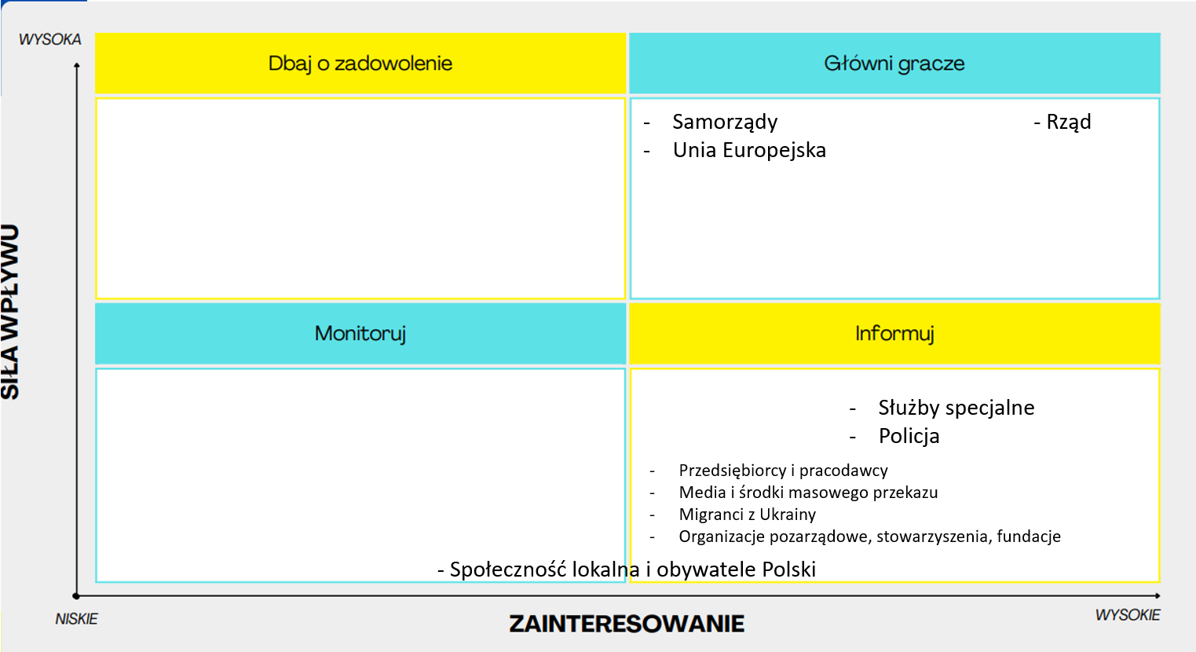

**Uzasadnienie wyborów**

Po podziale, wyłoniły się dwie główne grupy: główni gracze oraz interesariusze, których należy na bieżąco informować o obecnej sytuacji.

***Główni gracze (wysoka siła wpływu / wysokie zainteresowanie)***

* Rząd
  + **Wysoka siła wpływu:** Rząd posiada uprawnienia do kształtowania polityki migracyjnej, tworzenia i nowelizacji prawa, a także do alokacji środków finansowych. Może bezpośrednio wpływać na skalę i warunki przyjmowania migrantów oraz ich integrację.
  + **Wysokie zainteresowanie:** Temat migracji z Ukrainy ma kluczowe znaczenie dla polityk społecznych, demograficznych, gospodarczych i bezpieczeństwa. Rząd jest w centrum uwagi i nacisków, dlatego będzie wykazywał duże zainteresowanie znalezieniem skutecznych rozwiązań.
* Samorządy, Unia EU
  + **Wysoka siła wpływu:** Samorządy mają realne możliwości kształtowania warunków lokalnych (mieszkalnictwo, edukacja, integracja lokalna), zaś Unia Europejska może wpływać poprzez fundusze, wytyczne, rekomendacje i programy wsparcia. Obydwa podmioty posiadają „twarde” narzędzia oddziaływania na poziomie systemowym.
  + **Niższe zainteresowanie:** (w porównaniu do rządu): Choć samorządy i UE interesują się tym problemem, ich zaangażowanie bywa bardziej praktyczne niż strategiczne. Samorządy dbają o lokalne warunki i stabilność, ale nie zawsze jest to temat priorytetowy w dłuższej perspektywie. UE ma szersze spektrum spraw na agendzie, a migracja z Ukrainy do Polski to tylko jeden z wielu elementów.

***Informuj (niska siła wpływu / wysokie zainteresowanie)***

* Służby specjalne i policja
  + **Niska siła wpływu**: Służby specjalne i Policja, mimo że mają pewną rolę w monitorowaniu procesów migracyjnych, nie posiadają bezpośrednich uprawnień do kształtowania polityki migracyjnej ani tworzenia przepisów prawa dotyczących migracji. Ich wpływ na skalę i warunki przyjmowania migrantów jest ograniczony, a decyzje o politykach migracyjnych leżą w gestii innych instytucji rządowych.
  + **Wysokie zainteresowanie:** Temat migracji z Ukrainy jest kluczowy dla bezpieczeństwa wewnętrznego i porządku publicznego. Służby specjalne i Policja są żywo zainteresowane monitorowaniem sytuacji migracyjnej, identyfikowaniem potencjalnych zagrożeń oraz utrzymaniem bezpieczeństwa. Wzrost liczby imigrantów wymaga wzmożonego nadzoru i działań prewencyjnych, co sprawia, że te służby wykazują duże zainteresowanie w kontekście migracji.
* Migranci z Ukrainy
  + **Niska siła wpływu:** Migranci z Ukrainy mają ograniczoną możliwość wpływania na decyzje polityczne i instytucjonalne dotyczące ich sytuacji. Ich główną rolą jest dostosowanie się do warunków przyjęcia w Polsce, co sprawia, że ich zdolność do wywierania bezpośredniego wpływu na politykę migracyjną jest niewielka.
  + **Wysokie zainteresowanie:** Migranci są głęboko zainteresowani wszelkimi działaniami i decyzjami związanymi z ich przyjęciem, integracją, dostępem do pracy, edukacji czy opieki społecznej. Każda zmiana w polityce lub wsparciu bezpośrednio wpływa na ich codzienne życie i możliwości adaptacji w nowym środowisku.
* Organizacje pozarządowe, stowarzyszenia, fundacje
  + **Niska siła wpływu**: Chociaż organizacje te odgrywają istotną rolę w dostarczaniu pomocy humanitarnej, integracji migrantów oraz wspieraniu ich w edukacji i zatrudnieniu, nie posiadają bezpośrednich uprawnień do kształtowania polityki migracyjnej. Ich działania są ograniczone do oddziaływania w ramach przyjętego prawa i dostępnych zasobów.
  + **Wysokie zainteresowanie**: Organizacje te są mocno zaangażowane w poprawę sytuacji migrantów, co wynika z ich misji i celów statutowych. Ich działalność jest ściśle powiązana z tematyką migracji, dlatego są żywo zainteresowane każdą zmianą prawną, społeczną czy finansową, która mogłaby wpłynąć na realizację ich działań.
* Przedsiębiorcy i pracodawcy
  + **Niska siła wpływu:** Przedsiębiorcy i pracodawcy mają ograniczone możliwości wpływania na szeroko zakrojone procesy lub zmiany w otoczeniu zewnętrznym. Ich działania są zazwyczaj reaktywne, skupione na adaptacji do bieżących warunków, takich jak regulacje prawne, zmiany w rynku pracy czy trendy społeczne.\
  + **Wysokie zainteresowanie:** Z uwagi na bezpośredni wpływ otoczenia na działalność gospodarczą, przedsiębiorcy są bardzo zainteresowani rozwojem sytuacji. Ich zaangażo
* Media i środki masowego przekazu
  + **Niska siła wpływu:** Media same w sobie nie mają znaczącej mocy zmieniania biegu wydarzeń lub procesów w dużej skali. Mogą jedynie pośrednio wpływać na narrację społeczną, wywołując zainteresowanie określonymi tematami. Ich wpływ na realne decyzje polityczne, gospodarcze czy społeczne jest ograniczony.
  + **Wysokie zainteresowanie**: Media są żywotnie zainteresowane wydarzeniami i procesami, które mogą angażować odbiorców. To zainteresowanie wynika z potrzeby dostarczania treści, które przyciągają uwagę, zwiększają oglądalność lub czytelnictwo, a także budują pozycję rynkową.
* Społeczność lokalna i obywatele Polski
  + **Niska siła wpływu**: Społeczność lokalna i obywatele mają ograniczony bezpośredni wpływ na kształtowanie polityki migracyjnej. Decyzje dotyczące migracji są podejmowane na szczeblu rządowym, a obywatelom pozostaje przede wszystkim wyrażanie swoich opinii i postaw poprzez uczestnictwo w wyborach, petycjach czy lokalnych inicjatywach. Choć ich głos jest istotny, nie mają bezpośrednich narzędzi do kreowania polityk migracyjnych.
  + **Średnie zainteresowanie**: Temat migracji z Ukrainy jest dla lokalnych społeczności ważny, ponieważ bezpośrednio wpływa na ich codzienne życie. Obywatele są zainteresowani tym, jak napływ migrantów wpływa na lokalne usługi, rynek pracy, edukację i bezpieczeństwo. Z jednej strony może to oznaczać nowe wyzwania i konieczność adaptacji, z drugiej strony – szanse na wzbogacenie społeczności.

## 2.3. Karta megatrendu

Spośród 3 przydzielonych kart – grupa zdecydowała się na wybór karty megatrendu – deglobalizacja. Dalsze rozważania uwzględniają jej wpływ na wybrany przez nas problem.

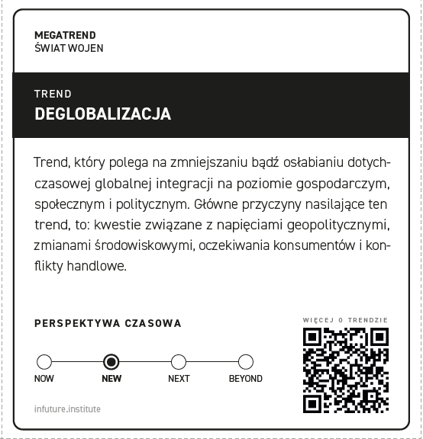

Poniżej opisano płaszczyzny na jakie może ona wpłynąć pod kątem naszego rozwiązania. Grupa znalazła 8 potencjalnych zmian, które mogą mieć miejsce w przypadku wystąpienia deglobalizacji:

1. **Wzrost liczby pracowników** z Ukrainy w Polsce przyczynił się do złagodzenia problemu niedoboru siły roboczej, zwłaszcza w branżach niskopłatnych, sezonowych oraz tych wymagających pracy fizycznej (rolnictwo, budownictwo, logistyka, produkcja przemysłowa).
2. **Ograniczenie możliwości mobilności międzynarodowej**

Deglobalizacja może utrudnić przepływ ludzi między krajami z powodu zaostrzenia przepisów imigracyjnych, co mogłoby zmniejszyć liczbę osób z Ukrainy przyjeżdżających do Polski.

1. **Zmiana preferencji kierunków migracji**

W bardziej zregionalizowanym świecie, w którym globalne powiązania słabną, migracja będzie częściej odbywać się pomiędzy sąsiadującymi czy kulturowo i geograficznie bliskimi krajami. Dla Ukrainy i Polski, jako krajów graniczących i mających historyczne, społeczne oraz ekonomiczne powiązania, może to oznaczać utrzymanie (lub nawet wzmocnienie) strumienia migracji, pomimo globalnych trendów dezintegracyjnych. Migranci mogą wybierać Polskę jako stosunkowo łatwiej dostępne i stabilne miejsce do życia i pracy w porównaniu z odleglejszymi kierunkami, które dotychczas konkurowały o pracowników z Ukrainy.

1. **Wpływ na integrację i adaptację społeczną**

Deglobalizacja może zmniejszyć presję na wielokulturowość i wielonarodowość w sensie globalnym, przenosząc akcent na tożsamość narodową i regionalną. W warunkach większej izolacji międzynarodowej, proces integracji migrantów z Ukrainy może przebiegać w bardziej zamkniętym, regionalnym kontekście. Może to paradoksalnie sprzyjać głębszej adaptacji i budowaniu trwalszych więzi w obrębie lokalnych społeczności, lecz jednocześnie ograniczyć dostęp do globalnych szans i powiązań, które uprzednio mogły zachęcać migrantów do osiedlania się w Polsce.

1. **Wpływ na rynek pracy i strukturę demograficzną**

Migranci z Ukrainy uzupełniają niedobory na rynku pracy w Polsce i przeciwdziałają starzeniu się społeczeństwa. Deglobalizacja może wprowadzić ograniczenia w transgranicznym przepływie pracowników, co odbiłoby się negatywnie na gospodarce i demografii Polski.

1. **Polityki lokalne wobec migrantów:**

W przypadku deglobalizacji kluczowe staje się kształtowanie polityk lokalnych, które mogą albo wspierać integrację migrantów, albo wprowadzać bariery dla ich osiedlania się.

1. **Wyścig cenowy**

Wprowadzenie większej liczby pracowników do rynku pracy może prowadzić do zjawiska zwanego "wyścigiem cenowym". Oznacza to, że rosnąca konkurencja wśród pracowników może prowadzić do obniżenia stawek wynagrodzeń oraz pogorszenia warunków pracy, ponieważ pracodawcy mogą wybierać osoby, które zgodzą się pracować za niższą płacę. Taka sytuacja może wpłynąć na ogólną jakość zatrudnienia i stabilność rynku pracy.

1. **Silniejsza presja na bezpieczeństwo narodowe**

W warunkach deglobalizacji rośnie liczba konfliktów regionalnych, które mogą być wykorzystywane przez obce państwa do działań dezinformacyjnych i prób destabilizacji gospodarki lub polityki.

Dodatkowo – opisaliśmy wpływ na wybranych przez nas wcześniej interesariuszy. Z uwagi na fakt, że opisane zmiany dotyczą tylko dwóch interesariuszy, tylko oni zostali umieszczeni w poniższej tabeli.

|  |  |  |
| --- | --- | --- |
| L.P. | Interesariusz | Wpływ megatrendu na interesariuszy |
| 2 | Służby specjalne nie podlegające pod organy ścigania (kontrwywiad) | - potrzeba monitorowania nowych konfiguracji wpływów i rosnące ryzyko szpiegostwa  - intensyfikacja działań na poziomie krajowym, skupienie służb na zagrożeniach wewnętrznych, takich jak radykalizacja, ingerencja obcych agentów czy próby infiltracji kluczowych sektorów gospodarki  - potrzeba nowych kompetencji narzędzi analitycznych  - wzrost znaczenia współpracy regionalnej - zacieśnienie współpracy kontrwywiadowczej i dzielenie się informacjami |
| 7 | Przedsiębiorcy i pracodawcy | - wyzwania w łańcuchach dostaw (szukanie bardziej lokalnych dostawców i uniezależniać się od zewnętrznych kontrahentów  - nowe standardy i regulacje  - zmiana strategii rynkowych  - zwiększone koszty produkcji |

## 2.4. Potencjalne rozwiązania

Poniżej przedstawiono 10 przykładowych, propozycji rozwiązań wspierających pozytywne zarządzanie wpływem migracji osób z Ukrainy na sytuację demograficzną w Polsce w kontekście deglobalizacji:

1. **Lokalne inkubatory integracji** – tworzenie specjalnych ośrodków, które łączą funkcje edukacyjne, doradcze i kulturalne, ułatwiając migrantom szybkie wejście w życie społeczne i zawodowe (np. intensywne kursy językowe połączone z praktycznymi szkoleniami zawodowymi i warsztatami o polskiej kulturze).
2. **Partnerstwo miast bliźniaczych** – zacieśnianie relacji między polskimi a ukraińskimi miastami położonymi blisko granicy. Wspólne programy wymiany młodzieży, specjalne „wakacyjne szkoły” kultury i języka oraz wspólne projekty biznesowe mogą sprzyjać stabilizacji i osiedlaniu się migrantów.
3. **Bony na lokalne produkty i usługi** – oferowanie migrantom pakietów startowych z bonami na lokalne usługi (np. wizyty u lekarza, opiekę nad dziećmi, zniżki na bilety komunikacji miejskiej, wydarzenia kulturalne). W ten sposób wspiera się zarówno integrację migrantów, jak i lokalną gospodarkę.
4. **System mentorów rodziny** – polskie rodziny wolontariuszy mogłyby pełnić rolę „przewodników” dla nowo przybyłych rodzin z Ukrainy, pomagając im w zrozumieniu lokalnych realiów, formalności, systemu szkolnictwa, a nawet w budowaniu sieci znajomych.
5. **Rządowe kursy przekwalifikowania dla zawodów deficytowych** – oferowanie darmowych lub dotowanych szkoleń dla migrantów (w porozumieniu z branżami, w których brakuje rąk do pracy) tak, aby jak najszybciej znaleźli zatrudnienie i wypełniali luki demograficzne na rynku pracy.
6. **„Parki wielokulturowe”** – tworzenie stref rekreacyjno-kulturalnych w miastach, gdzie odbywałyby się regularnie wydarzenia kulturalne, koncerty, targi kuchni czy wystawy sztuki z Polski i Ukrainy. Pozwoliłoby to budować pozytywne skojarzenia i wspólną przestrzeń do spotkań mieszkańców.
7. **Wspólne programy edukacyjne w szkołach** – wprowadzenie przedmiotów interdyscyplinarnych (np. „Sąsiedzi i przyjaciele”) uczących dzieci o historii, kulturze i języku Ukrainy, a ukraińskim dzieciom – o Polsce. To budowałoby zrozumienie i więzi już od najmłodszych lat.
8. **Inwestycje w polsko-ukraińskie startupy** – specjalne fundusze grantowe dla mieszanego kapitału (polsko-ukraińskiego), wspierające innowacje technologiczne lub społeczne. Migranci mogliby wnosić swoje doświadczenia i kontakty, a Polacy – znajomość rynku i regulacji.
9. **Wspólne platformy informacyjne** – stworzenie oficjalnych, wielojęzycznych platform internetowych, w tym aplikacji mobilnych, zawierających informacje o regulacjach, szkoleniach, wydarzeniach lokalnych, aktualnych ofertach pracy i możliwościach rozwoju, ułatwiających integrację i planowanie życia w Polsce.
10. **Programy integracji kulturalnej w firmach** – pracodawcy zatrudniający Ukraińców mogliby organizować warsztaty kulturowe, wspólne gotowanie tradycyjnych potraw czy klubowe wieczory filmowe, aby tworzyć w pracy atmosferę zrozumienia i szacunku. Dzięki temu migranci szybciej zakorzenią się w nowym środowisku, a współpracownicy nauczą się wrażliwości międzykulturowej.

Powyższe propozycje mają na celu skuteczne zarządzanie wpływem migracji osób z Ukrainy na sytuację demograficzną w Polsce w kontekście deglobalizacji. Rozwiązania te obejmują działania wspierające integrację społeczną, edukacyjną i zawodową migrantów, przy jednoczesnym wzmacnianiu lokalnych społeczności i gospodarki. Skupiają się na budowaniu relacji międzyludzkich, wzajemnym zrozumieniu kulturowym oraz wspieraniu aktywności zawodowej i przedsiębiorczości. Realizacja tych inicjatyw może przyczynić się do harmonijnego współistnienia, zwiększenia zasobów rynku pracy i rozwoju społeczno-ekonomicznego w Polsce.